[复旦大学生命科学学院Yao Li（音译：李瑶）团队论文被质疑七处图像重复，背后有国自然基金支持](https://mp.weixin.qq.com/s?__biz=Mzk3NTcyMjQ5NA==&mid=2247485253&idx=2&sn=e857d6b7bc96f5dd5005373be895dbbe)

清风编辑部[清风学术](javascript:void(0);)2025-04-26 08:01:02北京

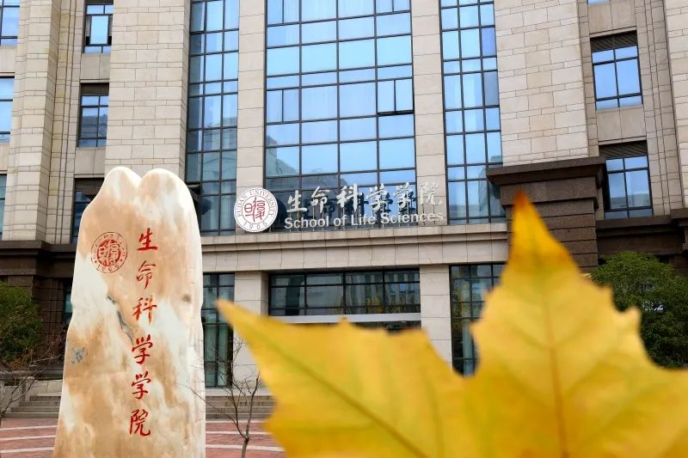

2017年12月6日，一篇题为：MicroRNA-19a acts as a prognostic marker and promotes prostate cancer progression via inhibiting VPS37A expression（微RNA-19a作为预后标志物，通过抑制VPS37A表达促进前列腺癌进展）的论文在《Oncotarget》期刊发表，论文DOI：10.18632/oncotarget.23026。

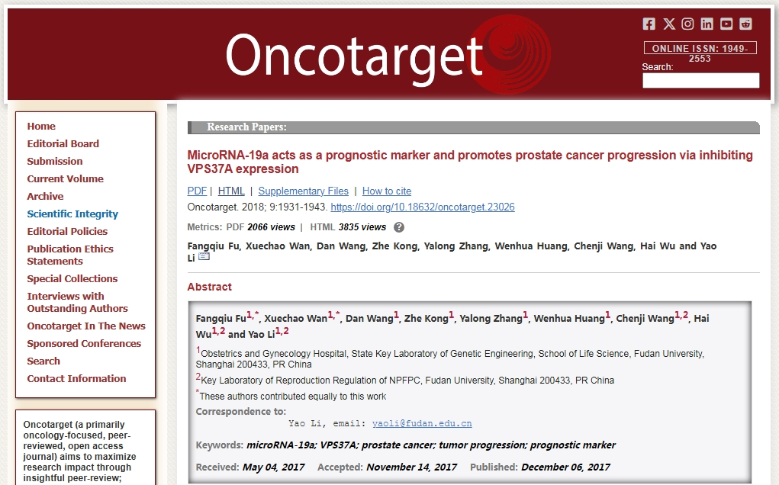

2019年3月，在Pupbeer学术监督平台上，国际知名学术打假人Heterodera avenae对该论文提出质疑，认为存在图像重复。

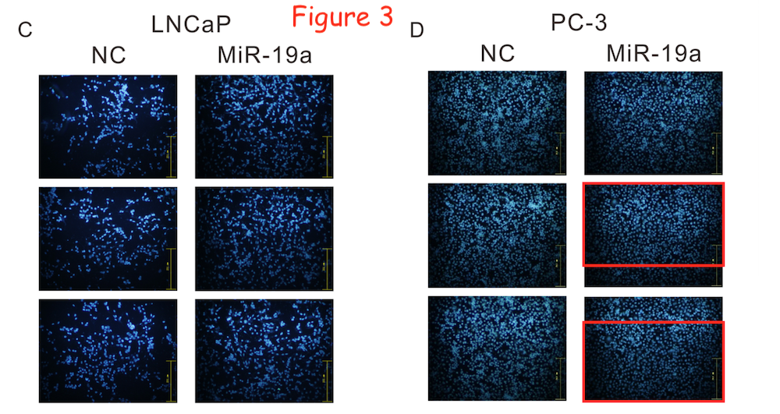

作者当时给出了解释，并提供了原始数据。

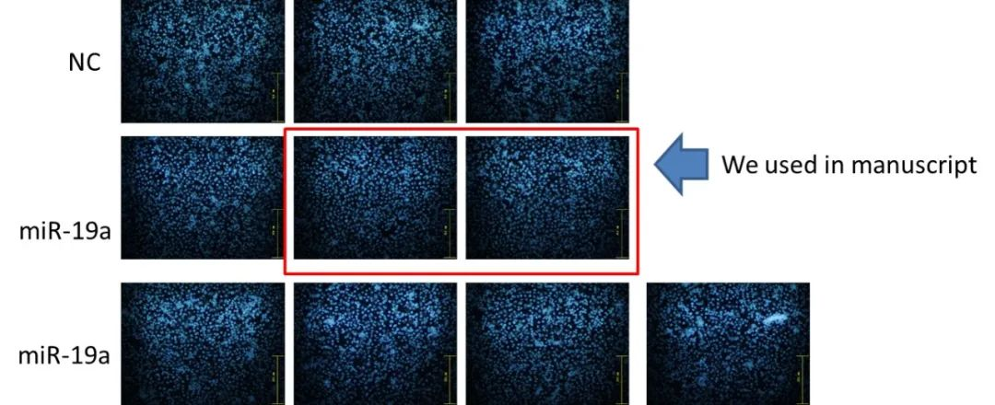

但是，在2025年4月，学者Elisabeth M Bik又发现有七处重叠。

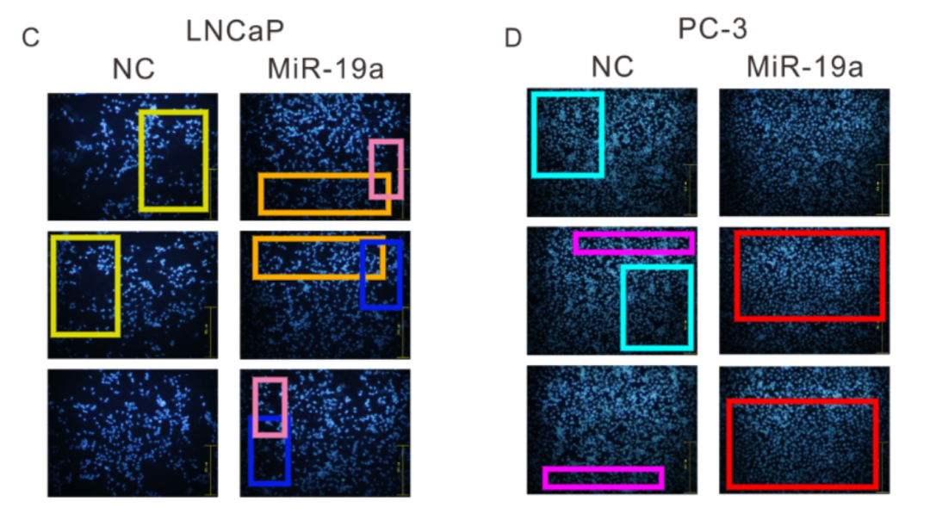

本研究获得以下基金支持：国家自然科学基金委员会[31571330，81672558]；上海市科委[16JC1405300]；复旦大学遗传工程国家重点实验室[SKLGE-1608]。

通讯作者：Yao Li（音译：李瑶），疑为复旦大学生命科学学院教授、博士生导师。

**参考信息：**

https://pubpeer.com/publications/B675995B89C11175B1ACB3192391FA#0

https://www.oncotarget.com/article/23026/text/

**声明：**

本报道中的信息来自学术网站公开资料，我们对其准确性及完整性不做任何保证，仅供读者参考。如有任何建议或查重需求，欢迎与我们联系。